**Лексичні вправи з використанням відеоматеріалів**

**на тему “Pets and Animals”**

Відеоматеріали використовуються для формування й розвитку аудіювання. Лексичні вправи з використанням відео орієнтують учнів на сприйняття лексичних одиниць в адекватному аудіовізуальному контексті. Пропоную завдання та вправи різного виду складності із застосуванням відео до теми “Pets and Animals”.

**Вправа №1**. **«Вгадай тварину» (Guess the animal)**. Учням пропонується переглянути відео *“Guess the animal”* (<https://www.youtube.com/watch?v=7XPkfDQ_8aQ>). Завдання полягає у тому, щоб вірно назвати тварин та пояснити свій вибір, описати тварин. Після перегляду першої частини відео, вчитель пропонує учням спрогнозувати, які тварини будуть описані в іншій частині. Учні висловлюють свої припущення. Після бесіди пропонується перегляд другої частити *“Guess the animal (Part Two)”* (<https://www.youtube.com/watch?v=MaramdPPgws>).

**Вправа №2.** **«Дай відповідь на запитання» (Answer the questions)**. Проводиться безпосередньо в основній частині уроку. На відео “*Best Animal Sounds Song”* (<https://www.youtube.com/watch?v=y5pSL83c1ck&t=24s>) зображені тварини різні за кольором, розміром, голосом. Учням пропонується переглянути відео, після чого відповісти на прості запитання за його змістом. Запитання до відео можна подати традиційно та за допомогою інноваційних методів навчання. За традиційним способом можна заздалегідь роздрукувати запитання на листках і роздати кожному на парту, написати запитання на оберненій стороні дошки або озвучити усно по черзі кожне запитання. Використовуючи інновації, можна висвітлити питання на інтерактивній дошці, або надіслати документом кожному учню на комп’ютер за технологією «1 учень1 комп’ютер». Наприклад,

* What animals can you see in the video?
* What do the animals love to do?
* What do the lion say?
* Who says “Tweet, tweet, tweet”?

**Вправа №3.** **«Знайди слова» (Wordsearch)** належить до виду вправ для формування лексичних й граматичних навичок аудіювання. В процесі перегляду відеозапису про диких тварин *“Learning Wild Animals”* (<https://www.youtube.com/watch?v=QhQpT9-8Bss>) учням необхідно зосередити увагу на назвах тварин, звернути увагу на їх вимову та знати правильний переклад назв кожної тварини, яка зображена. Під час кожної сцени учні мають змогу не лише побачити самого персонажа, а й підпис до кожного іноземною мовою, що супроводжується озвучкою його назви. Після перегляду відео вчитель пропонує учням розгадати кросворд знайшовши назви тварин, яких учні побачили на відео. Завдання можна проводити за допомогою різних рівнів складності: складний – коли перед очима учнів знаходиться лише поле з буквами, середній – коли окрім поля з буквами учні отримують підказку з малюнком або “голосом” тварини, простий – учням дається поле з буквами і список слів, які треба знайти. Наприклад,

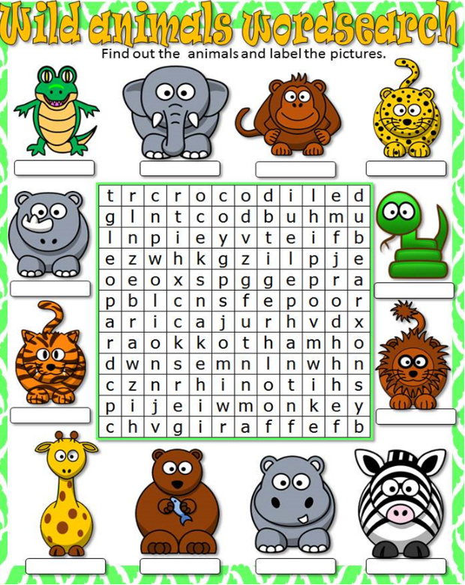

**Вправа №4**. **«Встав пропущені слова» (Fill in the gaps)** відноситься до виду вправ на розуміння тексту без домислювань. Для розвитку лексичних та граматичних навичок учитель залучає учнів до перегляду відео про тварин *“Yes, I can!”* (<https://www.youtube.com/watch?v=_Ir0Mc6Qilo>). Після перегляду учням дається перелік речень за змістом побаченого, в яких пропущене модальне дієслово ‘can’. Учням необхідно уважно прочитати подані речення, перекласти, щоб зрозуміти про що в них йдеться та заповнити пропуски, використовуючи ‘can’, ‘can’t’. Традиційно можна подати речення на дошці, роздати на листочках, або озвучити усно. Інноваційних підхід передбачає використання сучасних ресурсів та програм для створення вправ іноземною мовою. Наприклад,

* The elephant ____ fly, but it ____ stump.
* The gorilla ____ climb, but it ____ swim.
* The little bird ____ fly, but it ____ clap.
* The buffalo ____ climb, but it ____ run.
* The little fish ____ stump, but it ____ swim.

**Вправа №5**. **«Встанови правильну послідовність» (Range in order)** є однією з вправ на розуміння тексту без домислювань. Учням пропонується для перегляду відео про домашніх улюбленців, тварин *“I Have a Pet”* (<https://www.youtube.com/watch?v=pWepfJ-8XU0>). Завдання учнів полягає у тому, щоб уважно переглянути й запам’ятати послідовність, в якій подають нові персонажі (тварини). Після перегляду потрібно назвати які тварини були зображені та вказати їх правильну послідовність. Використовуючи традиційний підхід, учні можуть написати тварин на дошці, в зошиті, або проговорити усно. Відповідно до інноваційного підходу можна створити заготовки схеми для запису тварин у різноманітних ресурсах і програмах. Наприклад, у ресурсі learningapps, який знаходиться у відкритому доступі мережі інтернет

(<https://learningapps.org/display?v=pd7osp4kt20>)

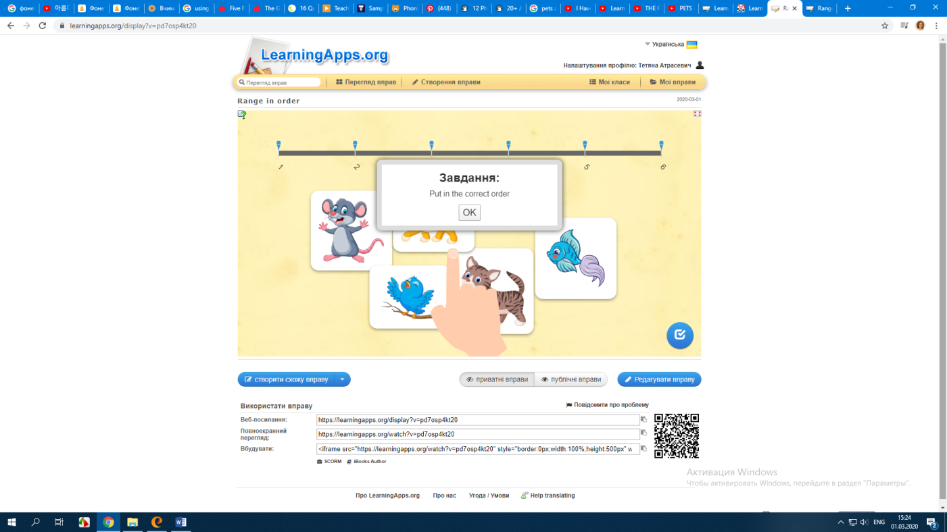

**Вправа №6.** **«Знайди правильну відповідність» (Matching Task)** належить до виду вправ для формування фонетичних навичок аудіювання. На відео *“The Animal Sounds Song”* (<https://www.youtube.com/watch?v=t99ULJjCsaM>) зображено невеликі сюжети про тварин. Учням треба уважно розглянути тварин і запам’ятати хто які звуки вимовляє. Після перегляду до уваги дітей пропонується завдання з’єднати малюнок тварини з відповідною назвою. Для цього необхідно знати переклад кожного із почутих слів і вміти виділити потрібне серед мовного потоку. Наприклад,

|  |  |  |  |
| --- | --- | --- | --- |
| Результат пошуку зображень за запитом cartoon pig | moo | Результат пошуку зображень за запитом cartoon bird | Squeak |
| Результат пошуку зображень за запитом cartoon horse | thump | Результат пошуку зображень за запитом cartoon snake | Tweet |
| Результат пошуку зображень за запитом cartoon dog | baa | Результат пошуку зображень за запитом cartoon mouse | Cluck |
| Результат пошуку зображень за запитом cartoon cat | oink | Результат пошуку зображень за запитом cartoon bee | Quack |
|  | meow | Результат пошуку зображень за запитом cartoon frog | Hiss |
| Результат пошуку зображень за запитом cartoon sheep | neigh | Результат пошуку зображень за запитом cartoon chicken | Ribbit |
| Результат пошуку зображень за запитом cartoon cow | woof | Результат пошуку зображень за запитом cartoon duck | Buzz |